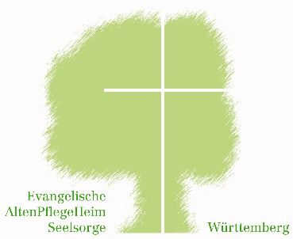
-www.seelsorge-im-alter.de

Materialbörse
Mein Beitrag

Autor*in:
Titel / Vorname / Nachname:
Straße / PLZ / Ort:
ggf. Einrichtung
(nicht bei Angabe Privatadresse):
Tel.:
Mail:

Titel des Beitrages:
Art des Beitrages
Gottesdienste/Predigten
Andachten
Psalmen/Gebete
Geschichten/Gedichte
Bilder/Fotos
Literatur/Film - Hinweis

Zuordnung zum Kirchenjahr (Angabe falls möglich)
Quellenachweis - Literarurangabe

Kontakt:  Pfarrer Johannes Bröckel  Pfarramt AltenPflegeHeimSeelsorge  Diakonisches Werk Württemberg  Heilbronner Str. 180, 70191 Stuttgart  Telefon: 0711 1656-196  Fax: 0711 1656-49196  E-Mail: info@seelsorge-im-alter.de  E_Mai. Broeckel.j@diakonie-wuerttemberg.de |  | Mein Beitrag - Urheberrechtsschutz  Senden Sie Ihren Beitrag (Andachten, Gottesdienste, Entwürfe, Literaturhinweise….) zusammen mit dem diesem ausgefüllten Formular an die nebenstehende Kontaktadresse. Mit diesen Angaben helfen Sie uns die Vorgaben des Urheberrechtschutzes einzuhalten.

